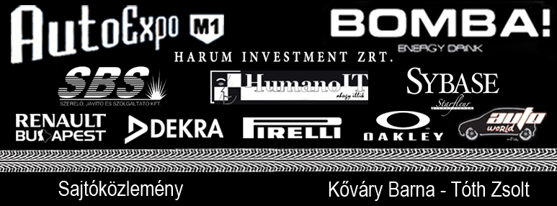

2009-10-11

Kőváry bajnok!

Kőváry Barna és Tóth Zsolt nyerte a Komló-ralit az A7-es kategóriában. Sikerük nemcsak erre a versenyre szól, hiszen elsőségükkel a bajnoki címet is bezsebelték.

AutoExpo M1, Bomba!, Renault Budapest, Dekra, Pirelli, Auto World, Oakley, Harum Investment Zrt, SBS szerelő, javító és szolgáltató Kft., Humano IT, Sybase, Starfleur virágüzletek és a Takács Motorsport ők azok, akik nélkül ma nem került volna abba a helyzetbe Kőváry Barna, hogy a pezsgőt kelljen kicsavarni az overalljából.

15 évet várt rá, de Barnának összejött. Pályafutása csúcsára ért, miután a hétvégi Komló-ralin megszerezte a bajnoki címet az A7-es kategóriában. A Trabantos fenegyerek a nagyok között is hely állt. Bár a rali páros sport, most mégis hárman nyertek. Barna mellett Tóth Zsolt és Szentiványi Szabolcs is bajnok, ők mindketten navigáltak a Renault Clióban, csak Szabi időközben csapatvezetővé lépett elő.

Ehhez a sikerhez azonban még eredményesnek kellett lenniük az idény utolsó versenyén, a Komló-ralin is. Ami nem volt egyszerű, tekintve, hogy reggeltől délután kettőig ömlött az eső.

"Ahogy idén annyiszor, most is nagyon komoly csatát vívtunk" - kezdte beszámolóját Barna. "Rögtön az első gyorson jól nyitottunk és az élre álltunk, de másodikon elbénáztam. Szoros volt a helyzet, folyamatos volt adok-kapok a tavalyi bajnokkal, Janzer Gyurival.

Kalandmenetesnek sem mondható a páros autózása, hiszen az utolsóelőtti szakaszon szereztek egy defektet. Még szerencse, hogy nem befolyásolta a versenyzésüket, mert ők maguk észre sem vették, csak a beíróban jelezték számukra, hogy a jobb első kerék lapos. Könnyedén megtehették volna, hogy kiengednek, hiszen ha Janzer Gyuri nyer is, nekik elég lett volna az ötödik hely is, de nem tették. Nyerni akartak.

"Most ugyan nem adtunk ki mindent magunkból, de elég idegőrlő volt a verseny. Úgy kellett gyorsnak lennünk, hogy közben a célba érkezésre is figyelnünk kellett. Az utolsó gyorsaságig szoros volt a verseny. Végül a záró szakaszt jelentős előnnyel nyertünk, úgyhogy a célban hatalmas volt az örömünk. Együtt sírtunk a Zsoltival" - mesélte a 34 éves pilóta.

Amikor Barna 2007-ben öt év kihagyás után visszatért a rali-pályákra ambiciózus célokat tűzött ki: három év múlva bajnok akart lenni. A terv sikerült. A futamgyőzelmeket látva úgy tűnhet, a csapatnak könnyű dolga volt, ám az ellenfelek feladták a leckét, meg kellett küzdeni az elsőségért.

"Szinte felfoghatatlan, hogy az idei évben hét versenyből ötöt megnyertünk. Megszereztük a bajnoki címet az A7-es kategóriában, megnyertük az R-csoport kupasorozatot, illetve az A-csoportban miénk az ezüstérem. Sokan mondták, hogy megérdemeltem a bajnoki címet, bízom benne, hogy ez így is van. Zsolti sem volt még magyar bajnok, én sem. Nagyon boldogok vagyunk, de még nem igen hisszük el. Azt gondolom jövőre sem lesz könnyebb az A7-es géposztály, jó érzés, hogy mindenki arra készül majd, hogy minket győzzön le" - lelkendezett Barna.

"Küzdelmes év áll mögöttünk, mégis hatalmas sikerként élhetjük meg"- ezt már Tóth Zsolt az újdonsült bajnok navigátor mondja. "Azt gondolom, hogy a nyert versenyek aránya elég meggyőző, bár ezek közül igazából csak négynél voltam én Barna társa, hiszen az év elején még Szentiványi Szabival ment együtt.

Számomra kiemelkedő volt a Salgó-rali. Ott versenyeztünk először együtt, még idegenként ültünk egymás mellett, de rögtön győzelemmel nyitottunk. Én azt szakmai sikerre élem meg, mint navigátor. Barna rám bízta a pálya feldolgozását, ami nem jellemző abszolút pilótákra. Ez elég nagy bátorságot és bizalmat feltételez, de fantasztikus idény kerekedett belőle"- értékelt Zsolti.

Köszönet támogatóinknak: AutoExpo M1, Bomba!, Renault Budapest, Dekra, Pirelli, Auto World, Oakley, Harum Investment Zrt, SBS szerelő, javító és szolgáltató Kft., Humano IT, Sybase, Starfleur virágüzletek.

